Proč jsou chytří lidé tak snadno manipulovatelní...a proč mají obyčejní lidé často větší přehled
6. 5. 2025

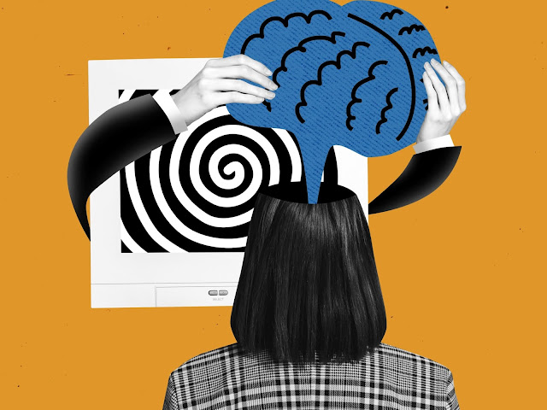
Už dlouho mě trápí jedna otázka: Proč jsou to často právě vysoce inteligentní, akademicky vzdělaní lidé, kteří nejméně odolávají zjevné manipulaci? Proč jsou to právě oni, kdo s téměř náboženskou horlivostí podporují převládající názor a bojují proti jakékoli odchylce jako kacířství? A proč jsou to často obyčejní lidé, kteří mají mnohem lepší cit pro to, kdy je něco špatně?
Tyto otázky mě nenechaly v klidu. A když jsem se začal hlouběji zabývat psychologickými mechanismy, které za tím stojí, uvědomil jsem si: Není to náhoda. Je to systém. Přesně tak je to zamýšleno. A řídí se přesně stejnými mechanismy, jaké se používají v toxických vztazích a kultech vymývání mozků.
Nedávným příkladem je reakce na projev amerického viceprezidenta J. D. Vance. Sotva se odvážil prohlásit zřejmé – že „pravdy“ médií jsou často naprosté lži a že politické elity systematicky zneužívají strach a vinu k tomu, aby si obyvatelstvo podvolily – vypukla bouře pobouření. Reakce politické a mediální kasty se řídily přesně popsaným vzorem: Neřešili jeho argumenty, ale okamžitě ho vykreslili jako „hrozbu pro demokracii“.

Dokonalá manipulace: Když mysl potlačí instinkt
Lidé mají dva základní systémy pro vnímání světa: instinkt a rozum. Instinkt je starodávný systém, hluboce zakořeněný v evoluci, který nás varuje před nebezpečím dříve, než si ho naše vědomí dokáže všimnout. Mysl je na druhou stranu naučený systém, který nám pomáhá analyzovat a interpretovat složité vztahy.
A tady začíná manipulace.
Nejúčinnějším způsobem, jak ovládat lidi, je vypnout jejich instinkty a nahradit je narativy. Prostý člověk, řemeslník nebo farmář, se obvykle spoléhá na to, co vidí, slyší a cítí. Uvádí přímé souvislosti: „Politici slibují zlepšení už léta, ale všechno se zhoršuje. Něco je špatně.“ Jeho instinkt ho podezřívá.
Akademik je naopak vycvičen k tomu, aby instinkt odmítal jako něco nevědeckého. Nespoléhá se na vlastní pozorování, ale na to, co říkají „důvěryhodné zdroje“. Pokud všechna média informují o tomtéž, pokud to univerzita učí, pokud to říkají „odborníci“, pak to musí být pravda. Stejný princip, který mu umožňuje vědeckou práci, ho zároveň činí extrémně zranitelným vůči manipulaci: už nezpochybňuje věci instinktem, ale pouze v rámci daném systémem.
To bylo jasně patrné z reakcí na Vancea. Ani Merz, ani Pistorius se k obsahu jeho prohlášení nevyjádřili. Místo toho reflexivní reakcí bylo: „Konspirační teoretik!“ Je to vždycky stejná strategie: jakýkoli odlišný názor je patologizován. Každý, kdo odporuje vládě, ji nekritizuje – je „nemocný“, „upadlý člen demokratické komunity“ a „extremista“.

Proč jsou akademici zvláště zranitelní
Naučili se, že poznání přichází shůry.
- Od základní školy až po doktorské studium se učí, že znalosti pocházejí z učebnic, od profesorů, z uznávaných studií. Celý jejich světonázor je založen na myšlence, že existuje „objektivní pravda“, kterou odvozují z důvěryhodných zdrojů.
- Vědí, že pokud vyjádří „nesprávný“ názor, ponesou to následky. Akademická kariéra závisí na schválení profesního světa. Každý, kdo se příliš vyklání z okna, riskuje svou pověst, financování výzkumu a svou práci. To znamená, že mnoho lidí dává přednost tomu, aby se nechali unést proudem.
- Pletou si znalosti s vírou. Protože jsou zvyklí získávat znalosti z druhé ruky, často si pletou akademické „vědomosti“ s přesvědčeními. Nejsou si vědomi toho, že si sami neověřili, zda je daná teorie skutečně pravdivá – věří, že to za ně udělali jiní.
- Máte víc co ztratit. Každý, kdo definuje své společenské postavení vzděláním, bude zuby nehty bojovat proti myšlence, že to, čemu věří, může být špatné. Protože by to znamenalo, že by musel zpochybnit celý svůj pohled na svět.
Není tedy divu, že akademici v médiích a politice útočí na Vancea s neobvyklou jednotou, zatímco mnoho obyčejných lidí instinktivně cítí: „Na tom něco je.“

Proč obyčejní lidé často rychleji prohlédnou, když je něco špatně
Obyčejní lidé jsou méně uvězněni v ideologiích. Pragmaticky přemýšlejí: „Funguje to, nebo ne?“ Okamžitě si všimnou, když jim někdo říká nesmysly, protože se nespoléhají na teorie, ale na vlastní zkušenosti.
Nebojí se chybovat. Nestrávili desítky let životem v systému, který je učil, že mít „správný názor“ je nezbytné pro přežití.
Mají zdravý reflex nedůvěry. Každý, kdo se v životě učil nejen teorií, ale i praxí, ví, že lidé často lžou, že sliby se často nedodržují a že autority nemají automaticky pravdu.

Historická paralela: Proč jsou akademici často nejhoršími následovníky
Pro důkazy tohoto jevu nemusíte chodit daleko. Za nacistů byli akademici často jejich nejhorlivějšími stoupenci. Téměř žádná jiná profesní skupina se neřídila tak striktně jako univerzitní profesoři, vědci a intelektuálové. Obyčejní dělníci a rolníci byli na druhou stranu často mnohem skeptičtější – protože nebyli uvězněni ideologií, ale spoléhali se na své vlastní vnímání.
Stejný vzorec se opakoval v NDR, v Sovětském svazu a v maoismu: vzdělaná elita se téměř vždy jako první podřídila ideologii.
A přesně to dnes vidíme znovu. Vzdělaná elita a akademici se drží „oficiálních pravd“ – zatímco obyčejní lidé si často okamžitě všimnou, když jim někdo lže.

Stejný vzorec ve vztazích: Když se manipulace stane normou
Tyto psychologické mechanismy existují nejen v politice a společnosti – ale také ve vztazích. I zde jsou často konstruovány narativy, které eliminují zdravý rozum.
Toxický partner se může vykreslovat jako oběť, vytvářet pocity viny a přivést druhou osobu do emocionální závislosti, kterou si sama ani neuvědomuje. Mnozí setrvávají v destruktivních vztazích, protože si vytvořili realitu, kterou už nemohou zpochybňovat. Stejně jako jsou akademici uvězněni v ideologickém systému, může být i člověk uvězněn v destruktivním vztahu, aniž by si to uvědomoval – dokud se jednoho dne nezeptá sám sebe: „Proč jsem si toho tak dlouho nevšiml?“

https://www.youtube.com/watch?v=DyVykB1VxMw

Závěr
Pravá inteligence je schopnost klást si otázky.
Titul, ani titul profesura nejsou zárukou inteligentního myšlení. Naopak: často je to překážka, protože vlastní světonázor se již neporovnává s realitou, ale pouze s vlastními teoriemi.
Pravá inteligence neznamená slepě věřit tomu, co říkají autority. Je to schopnost neustále se ptát: „Odpovídá to tomu, co vidím, co cítím, co prožívám?“

A kdo to neumí, není chytrý – je jen dobře vycvičený.

* * *

překlad: František Hoffmann , zdroj

